|  |  |  |  |
| --- | --- | --- | --- |
|  | **Comisión Legal de Cuentas** |  | |
| **Periodo Constitucional 2022 - 2026**  **Legislatura 2025 - 2026** | CÓDIGO | CLC. 3.9 1697 - 25 |
| VERSIÓN | 01-2016 |
| PÁGINA | **1** |

Bogotá, 9 de septiembre de 2025

Doctora

**PATRICIA DUQUE CRUZ**

Ministra del Deporte

AV 68 55 65 - Ministerio del Deporte

Bogotá, D.C.

Respetada Doctora Duque:

De conformidad con lo establecido en el inciso primero del parágrafo del artículo 310 de la Ley 5ª de 1992 ‘‘Orgánica del Reglamento del Congreso” y con el fin de garantizar el debido proceso: *“La Comisión antes de enviar el proyecto de resolución de fenecimiento, fijará un plazo prudencial para que los responsables según la Ley, contesten los cargos que resulten del examen”* y en los términos improrrogables de los artículos 258 y 259 de la misma ley (5 días calendario).

El presente requerimiento que realiza la Comisión es para las entidades del nivel nacional que de acuerdo con el Informe sobre la Cuenta General del Presupuesto y del Tesoro y del informe de Auditoría al Estado de Situación Financiera (Balance General) de la Nación presentados por la Contraloría General de la República obtuvieron ***Dictamen de no Razonabilidad en la ejecución presupuestal, dictamen a los estados financieros con Negación o Abstención de opinión, control interno financiero con deficiencias o ineficiente y No Fenecimiento de la Cuenta Fiscal y observaciones de la Comisión Legal de Cuentas de la Cámara de Representantes*** a 31 de diciembre de 2024 y que impactaron la razonabilidad de las Finanzas del Estado para esta vigencia.

**En cada punto se deben dar las explicaciones correspondientes y las actividades desarrolladas por su administración (gestión y depuración) para corregir los hallazgos de la Contraloría General de la República y las observaciones de la Comisión Legal de cuentas, con el fin de tener en el corto plazo la razonabilidad debida en los informes financieros de su entidad.**

# 1.- OPINIÓN PRESUPUESTAL, CONTABLE, CALIFICACIÓN DEL SISTEMA DE CONTROL INTERNO FINANCIERO Y NO FENECIMIENTO DE LA CUENTA FISCAL POR PARTE DE LA CONTRALORÍA GENERAL DE LA REPÚBLICA VIGENCIA FISCAL 2024.

|  |  |  |  |  |
| --- | --- | --- | --- | --- |
| **EMPRESA, ENTIDAD, FONDO Y PATRIMONIO AUTÓNOMO DEL NIVEL NACIONAL** | **OPINÓN EJECUCIÓN PRESUPUESTAL SEGÚN LA CGR 2024** | **0PINIÓN CONTABLE SEGÚN LA**  **CGR**  **2024** | **EVALUACIÓN CONTROL INTERNO FINANCIERO SEGÚN LA**  **CGR**  **2024** | **FENECIMIENTO DE LA CUENTA FISCAL POR PARTE DE LA CGR**  **2024** |
| **MINISTERIO DEL DEPORTE** | **NO**  **RAZONABLE** |  | **EFICIENTE** | **NO SE**  **FENECE** |

**2.- INFORME CUENTA GENERAL DEL PRESUPUESTO Y DEL TESORO VIGENCIA FISCAL 20243. Fuente: Contraloría General de la República.**

|  |  |  |  |  |
| --- | --- | --- | --- | --- |
| **UNIDAD EJECUTORA: MINISTERIO DEL DEPORTE - GESTION GENERAL** | | | | |
| **Código:** 43-01-01 | | **Sector:** 32 Deporte y recreación | | |
| **OPINIÓN PRESUPUESTAL: NO RAZONABLE** | | **FENECE LA CUENTA FISCAL: NO** | | |
| Relación hallazgos | | | | |
| A=Administrativo D=Disciplinario P=Penal F=Fiscal SI= Sin Incidencia | | | | |
| **No.** | **Hecho** | | **$** | **CON** |
| 84 | Se identificaron reservas presupuestales que no están justificadas con los argumentos que permite la norma, por el contrario, están sustentadas en trámites inoportunos y no en situaciones de fuerza mayor o caso fortuito. | | 64.845.419.806,00 | D |

# 3.- OBSERVACIONES FORMULADAS POR LA COMISIÓN LEGAL DE CUENTAS A LA INFORMACIÓN PRESENTADA POR EL MINDEPORTE EN MATERIA PRESUPUESTAL, CONTABLE, ADMINISTRATIVA, CONTROL INTERNO CONTABLE Y CUMPLIMIENTO DEL PLAN DE MEJORAMIENTO PARA LA VIGENCIA FISCAL 2024.

**79.- MINISTERIO DEL DEPORTE.**

**A.- DE ORDEN PRESUPUESTAL.**

**- Comportamiento Ejecución Presupuestal 2024.** (cifras en miles de pesos).

|  |  |  |  |  |  |  |  |
| --- | --- | --- | --- | --- | --- | --- | --- |
| **CONCEPTO** | **APROP. VIGENTE**  **(1)** | **COMPROMISO**  **(2)** | **OBLIGACIÓN**  **(3)** | **PAGOS**  **(4)** | **%**  **COMP/**  **APROP. VIGENTE**  **5 = (2 / 1)** | **%**  **OBLIG/ APROP. VIGENTE**  **6 = (3 / 1)** | **%**  **PAGOS/**  **APROP. VIGENTE**  **7 = (4 / 1)** |
| **FUNCIONAMIENTO** | **64.627.885.666.00** | **62.416.143.123.80** | **60.119.130.097.78** | **60.119.130.097.78** | **96.6%** | **93.0%** | **93.0%** |
| Gastos de personal | 25.752.473.222.00 | 24.708.369.128.00 | 24.684.823.685.00 | 24.684.823.685.00 | 95.9% | 95.9% | 95.9% |
| Adquisición de bienes y servicios | 7.604.078.927.00 | 6.562.676.617.80 | 4.900.672.346.78 | 4.900.672.346.78 | 86.3% | 64.4% | 64.4% |
| Transferencias | 28.660.599.781.00 | 28.585.573.387.00 | 28.337.872.266.00 | 28.337.872.266.00 | 99.7% | 98.9% | 98.9% |
| Gastos por tributos, multas, sanciones e intereses de mora | 2.610.733.736.00 | 2.559.523.991.00 | 2.195.761.800.00 | 2.195.761.800.00 | 98.0% | 84.1% | 84.1% |
| **INVERSIÓN** | **994.038.873.889.23** | **929.657.622.366.39** | **321.253.388.500.98** | **321.045.388.500.98** | **93.5%** | **32.3%** | **32.3%** |
| **TOTAL PRESUPUESTO** | **1.058.666.759.555.23** | **992.073.765.490.19** | **381.372.518.598.76** | **381.164.518.598.76** | **93.7%** | **36.0%** | **36.0%** |

**- Pérdidas de Apropiación en la vigencia 2024.** (Cifras en miles de pesos).

|  |  |  |  |
| --- | --- | --- | --- |
| **TIPO DE GASTO** | **APROPIACIÓN**  **DEFINITIVA**  **(1)** | **EJECUCIÓN**  **COMPROMISOS**  **(2)** | **PÉRDIDAS DE**  **APROPIACIÓN**  **3 = (1-2)** |
| **FUNCIONAMIENTO** | **64.627.885.666.00** | **62.416.143.123.80** | **2.211.742.542.20** |
| Gastos de personal | 25.752.473.222.00 | 24.708.369.128.00 | 1.044.104.094.00 |
| Adquisición de bienes y servicios | 7.604.078.927.00 | 6.562.676.617.80 | 1.041.402.309.20 |
| Transferencias | 28.660.599.781.00 | 28.585.573.387.00 | 75.026.394.00 |
| Gastos por tributos, multas, sanciones e intereses de mora | 2.610.733.736.00 | 2.559.523.991.00 | 51.209.745.00 |
| **INVERSIÓN** | **994.038.873.889.23** | **929.657.622.366.39** | **64.381.251.522.84** |
| **TOTAL PÉRDIDAS DE APROPIACIÓN** | **1.058.666.759.555.23** | **992.073.765.490.19** | **66.592.994.065.04** |

**NOTA.** Cifras presentadas en pesos.

**- Rezago Presupuestal constituido a 31 de diciembre de 2024.** (Cifras en miles de pesos).

|  |  |
| --- | --- |
| Reservas presupuestales constituidas a 31 de diciembre de 2024 | 610.701.246.89 |
| Cuentas por pagar constituidas a 31 de diciembre de 2024 | 208.000.00 |
| **TOTAL REZAGO PRESUPUESTAL CONSTITUIDO A 31 DE DICIEMBRE DE 2024** | **610.909.246.89** |

**- ¿Para la vigencia fiscal 2024, su entidad dio cumplimiento a lo establecido en el artículo 78 del Decreto Ley 111 de 1996 sobre el límite para constituir reservas para gastos de funcionamiento del 2% y para gastos de inversión del 15%?**

**La entidad informa: NO.** Para dar respuesta al presente requerimiento, se anexa tabla con la información de las reservas constituidas en la vigencia 2024:

|  |  |  |  |  |  |  |  |
| --- | --- | --- | --- | --- | --- | --- | --- |
| **TIPO DE GASTO** | **APROPIACION VIGENTE**  **31-12-2024** | **RESERVA CONSTITUIDA** | **%** | **RESERVAS PRESUPUESTALES DE APROPIACIÓN** | **%** | **RESERVAS PRESUPUESTALES SIN PAC (CXP Contable)** | **%** |
| Funcionamiento | 64.627.885.67 | 2.297.013.03 | 3.55% | 1.155.483.65 | 1.79% | 1.141.529.38 | 1.77% |
| Inversión | 994.038.873.89 | 608.404.233.87 | 61.21% | 423.333.448.55 | 42.59% | 185.070.785.32 | 18.62% |

En cuanto a los motivos que incidieron en la constitución de reservas se presentan entre otras:

Que la mayor apropiación presupuestal del rubro de inversión del Ministerio del Deporte, se encontraba asignada al proyecto denominado “ Apoyo a la Infraestructura Deportiva, Recreativa y de Alta Competencia en Colombia Nacional”; sin embargo debido a modificaciones realizadas en el Ministerio de Hacienda y Crédito Público en la funcionalidad del uso presupuestal mediante el Sistema SIIF Nación II, desde febrero de 2024 no fue posible adelantar compromisos, generar obligaciones, ni efectuar pagos relacionados con este rubro. Esta situación generó una afectación directa en la ejecución presupuestal del principal rubro a cargo del Ministerio del Deporte. En atención a lo anterior, este Ministerio adelanto diversas gestiones ante el Ministerio de Hacienda y Crédito Público y el Departamento Nacional de Planeación, incluyendo solicitudes formales y mesas técnicas de trabajo, con el objeto de solucionar dicha restricción presupuestal, situación que finalmente fue superada en el mes de septiembre de la vigencia 2024.

Otro factor incidente en la constitución de reservas, está relacionado con la ejecución de proyectos de infraestructura, corresponde a lo dispuesto en el artículo 70 de la Ley 181 de 1995, según el cual la construcción y el mantenimiento de escenarios recreo-deportivos están a cargo directo de los entes territoriales. En consecuencia, corresponde a estas entidades elevar solicitudes ante el Ministerio del Deporte, acreditando previamente el cumplimiento integral de los requisitos establecidos en la Resolución No. 000933 del 24 de octubre de 2024; sin embargo, se presentaron deficiencias significativas en los proyectos remitidos por parte de los entes territoriales, lo cual requirió realizar múltiples mesas técnicas de trabajo orientadas a subsanar dichas falencias. Lo anterior ocasionó demoras en la emisión de los conceptos técnicos sectoriales favorables y, en consecuencia, generó una afectación en los tiempos previstos inicialmente para otorgar la viabilidad y comprometer los recursos.

Finalmente, otra dificultad relevante durante la ejecución de recursos en la vigencia 2024, se relacionó con la disminución en el recaudo tributario nacional, **situación que llevó al Ministerio de Hacienda y Crédito Público a efectuar ajustes en el giro de recursos a las entidades públicas del orden nacional mediante el Programa Anual Mensualizado de Caja (PAC**), particularmente durante el segundo semestre del año. Este ajuste afecto directamente el cumplimiento oportuno de las obligaciones contraídas por el Ministerio del Deporte, en virtud de los diferentes contratos suscritos, generando como consecuencia la constitución de un número considerable de cuentas por pagar al cierre de la vigencia.

**- Rezago presupuestal constituido a 31 de diciembre de 2023** (Reservas presupuestales más cuentas por pagar) **y ejecutado a 31 de diciembre de 2024.** (Cifras en miles de pesos).

|  |  |  |  |
| --- | --- | --- | --- |
| **DESCRIPCIÓN** | **REZAGO PRESUPUESTAL CONSTITUIDO**  **a 31-12-2023** | **REZAGO PRESUPUESTAL 2023 EJECUTADO**  **A 31-12-2024** | **% de EJECUCIÓN REZAGO PRESUPUESTAL 2023**  **a 31-12-2024** |
| Reservas Presupuestales 2023 | 138.286.233.16 | 72.845.203.69 | 52.68% |
| Cuentas por Pagar 2023 | 13.783.33 | 13.200.00 | 95.77% |
| **TOTAL REZAGO PRESUPUESTAL CONSTITUIDO EN 2023 Y EJECUTADO EN 2024** | **138.300.016.49** | **72.858.403.69** | **52.68%** |

**- La entidad informa que, a 31 de diciembre de 2024, presento las siguientes limitaciones en el Sistema Integrado de Información Financiera SIIF II Nación.**

|  |  |  |
| --- | --- | --- |
| **N°** | **Limitaciones del Sistema SIIF II Nación a 31/12/2024** | **Descripción de la limitación** |
| **1** | **Técnicas:** | -Durante la vigencia 2024, eventualmente en los últimos días hábiles del mes, no había accesibilidad para imprimir reportes.  -La imposibilidad de acceso al Sistema, en varias oportunidades generaron retraso en los trámites.  -Cuando se generan actualizaciones a nivel nacional del SIIF, en muchas ocasiones no se puede ingresar al Sistema y se retrasan las transacciones, ya que se trabaja con dificultad al no ingresar fácil a la página del Ministerio de Hacienda, solo se ingresa por un link en específico, en horarios determinados y en general el rendimiento y operatividad del Sistema se ve afectado. |
| **2** | **Operativas:** | -Restricciones de horarios para el cierre presupuestal a partir del 18 de diciembre de 2024.  -Limitación en aprobación en PAC de reservas con ejecución 2024. |
| **3** | **Soporte a la plataforma:** | - El soporte telefónico es muy oportuno; el soporte vía chat tiene mayor tiempo de respuesta al usuario; soporte correo electrónico, un día hábil en tiempo de respuesta. |

**De las Notas a los Estados Financieros retomamos lo siguiente:**

* + 1. **Limitaciones.**

**1.2.2.2. De orden técnico:** La forma como actualmente está diseñado el funcionamiento del Sistema Integrado de Información Financiera SIIF II, en su generación de informes, dificulta en ciertos análisis su verificación.

En el sistema SIIF Nación II se trabaja los módulos Contable, Presupuesto, Tesorería, así como se encuentra operando el módulo de viáticos en todas sus etapas que integran el funcionamiento del sistema. Los procesos contables de nómina y el de propiedad, planta y quipo, se encuentran trabajando en sistemas alternos, por ende, la información se procesa en los sistemas de apoyo para su posterior cargue manual al sistema SIIF Nación II.

Dentro de los sistemas de apoyo que utiliza MINDEPORTE y que son auxiliares al macroproceso contable del SIIF Nación II, para el manejo de los inventarios se cuenta con el Sistema en Línea Administrativo S.O.A. en el cual se manejan la información contable de las propiedades planta y equipo, así como de los inventarios de materiales y suministros; igualmente se cuenta con el Sistema de Información de Talento Humano S.A.R.A para efectos de la liquidación de la nómina y las prestaciones sociales de los funcionarios.

**-La entidad informa que, a 31 de diciembre de 2024, presento las siguientes Limitaciones en la aplicación de los Clasificadores Presupuestales:**

|  |  |
| --- | --- |
| **N°** | **Limitaciones en la aplicación de los Clasificadores Presupuestales durante**  **la vigencia fiscal 2024** |
| **1** | Se presentaron inconvenientes y demoras por parte del SIIF, en la creación y posterior vinculación de un nuevo uso presupuestal requerido para la ejecución de los proyectos de recursos y herramientas del Sistema Nacional del Deporte: A-04-02-002 APOYO A LA INFRAESTRUCTURA DEPORTIVA Y DE ALTA COMPETENCIA, situación que afecto la ejecución oportuna de estos recursos. |

**B.- DE ORDEN CONTABLE.**

**-Una vez revisados los estados financieros, las notas (Revelaciones) a los estados financieros y el informe sobre saldos y movimientos se encontraron las siguientes cuentas con sus respectivos saldos, así:**

|  |  |  |
| --- | --- | --- |
| **CÓDIGO** | **NOMBRE CUENTA** | **SALDO A**  **31/12/2024**  **(Pesos)** |
|  | Variaciones patrimoniales negativas | **(157.839.938.172.45)** |
|  | Déficit Operacional | **(198.808.963.557.71)** |
| **311000** | Resultado del ejercicio | **(157.016.489.398.90)** |
| **311002** | Déficit del ejercicio | **(157.016.489.398.90)** |
| **310902** | Pérdidas o déficits acumulados | **(86.304.719.921.55)** |
| **3151** | Ganancias o pérdidas en planes de beneficio posempleo | **(264.154.746.44)** |
| **131102** | Multas y sanciones | **210.426.438.00** |
| **138500** | Cuentas por cobrar de difícil recaudo | **5.100.855.040.24** |
| **138600** | Deterioro de las cuentas por cobrar | **(21.365.704.343.57)** |
| **240720** | Recaudos por clasificar | **4.934.217.00** |
| **912000** | Litigios y mecanismos alternativos de solución de conflictos | **47.782.372.832.79** |

**- Saldos a 31 de diciembre de 2024 de la SUBCUENTA OTROS 000090:**

|  |  |  |
| --- | --- | --- |
| **CÓDIGO** | **NOMBRE CUENTA** | **SALDO A**  **31/12/2024**  **(Pesos)** |
| **138490** | Otras cuentas por cobrar | **368.559.00** |
| **138590** | Otras cuentas por cobrar de difícil recaudo | **41.466.110.00** |
| **138690** | Otras cuentas por cobrar (Deterioro) | **(16.306.315.413.33)** |
| **151490** | Otros materiales y suministros | **6.681.156.80** |
| **243690** | Otras retenciones | **142.736.847.00** |
| **472290** | Otras operaciones sin flujo de efectivo | **7.019.859.00** |
| **480290** | Otros ingresos financieros | **21.992.979.017.22** |
| **510790** | Otras primas | **531.962.900.00** |
| **589090** | Otros gastos diversos | **1.341.00** |
| **837490** | Otros bienes almacenados para consumo | **439.922.829.20** |

**NOTA 7. CUENTAS POR COBRAR (Cifras en pesos).**

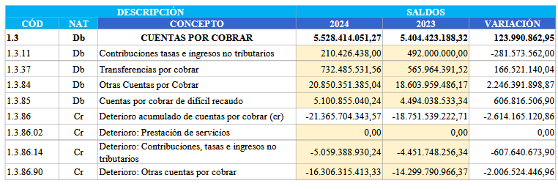

**7.3. Cuentas por cobrar de difícil recaudo.**

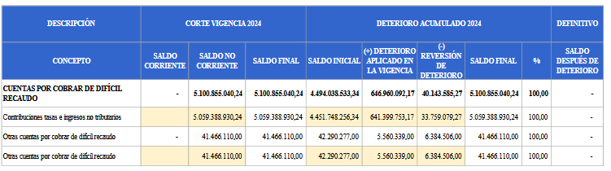

**138515 - Contribuciones, tasas e ingresos no tributarios.** Este auxiliar está conformado por 911 terceros que poseen deuda con el Ministerio por valor de $5.059.388.930,24, el 79.82% de la cartera, corresponde a sanciones disciplinarias de acuerdo con la Ley 1445 de 2011.

**138590 - Otras cuentas por cobrar de difícil recaudo.** Representa el saldo de las incapacidades superiores a 6 meses, reportadas por GIT Talento Humano, pagadas a los funcionarios de MINDEPORTE, la cual refleja un saldo pendiente de recobro a las EPS. A 31 de diciembre de 2024, el saldo de la cuenta 138590 se compone de la siguiente manera:

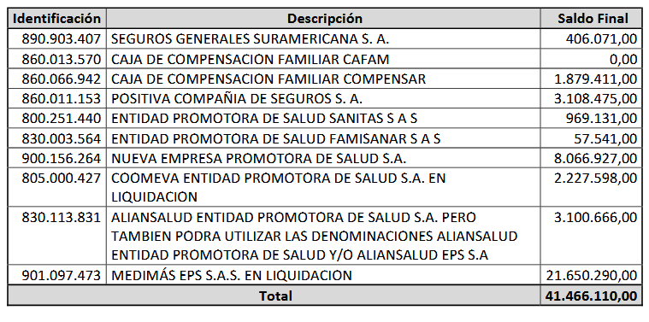

**1386 - Deterioro Acumulado de Cuentas por Cobrar.** Durante la vigencia 2024, la entidad aplico lo establecido en las Políticas Contables, con relación al deterioro de las cuentas por cobrar con antigüedad superior a 6 meses (Mayor a 180 días), el cual se encuentra discriminado de la siguiente manera:

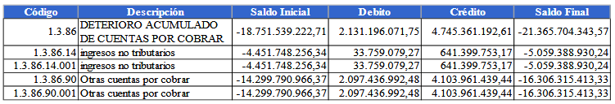

**NOTA 21 CUENTAS POR PAGAR. (Cifras en pesos).**

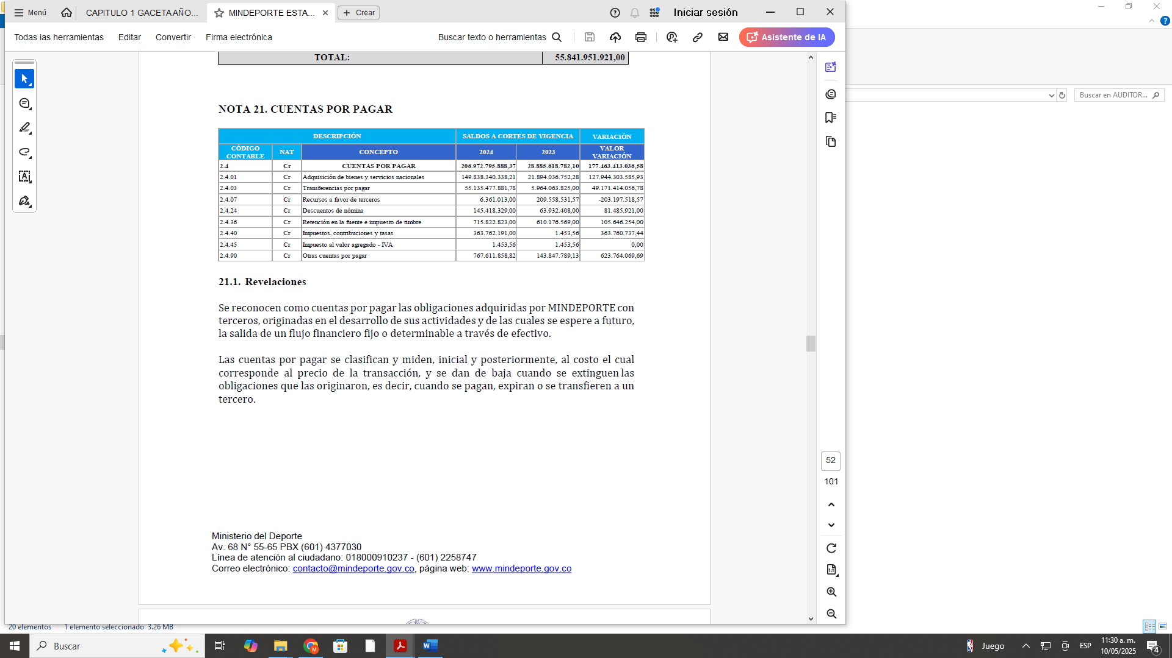

**21.2 Adquisición de Bienes y Servicios Nacionales.**

**240102 – Proyectos de Inversión.** Por valor de $149.770.243.040.08, representa el valor de los compromisos y obligaciones contractuales adquiridos por MINDEPORTE a 31 de diciembre de 2024, se compone de los contratos de prestación de servicios, reconocimiento de viáticos y gastos de viaje, reconocimiento a deportistas, proyectos de inversión, **y saldos pendientes de pago por disponibilidad de PAC**.

**21.3 Recaudos a favor de Terceros.**

**240720 - Recaudos por Clasificar.** Por valor de $4.934.217.00, el valor comprende los recursos recibidos por la entidad provenientes de terceros, sin identificar el concepto de pago. Con relación al registro realizado con el NIT del Ministerio del Deporte, la entidad se encuentra en la labor de identificar la procedencia de estos recursos, por cuanto la Dirección General del Crédito Público y Tesoro Nacional nos imputan registros en los ingresos, pero sin conocer su depositante, tarea que nos coloca en la averiguación de su procedencia.

Actualmente en la cuenta 240720 Recaudos por Clasificar, se encuentran una partida que corresponde a un mayor valor pagado del COV 360 DE 2015 de 832000825 INDER GUAVIARE título judicial 7091348 del 30 de mayo de 2024.

**NOTA 22. BENEFICIOS A LOS EMPLEADOS Y PLAN DE ACTIVOS.**

**22.3. Beneficios y plan de activos posempleo – pensiones y otros. Con corte a los presentes Estados Financieros es decir a diciembre 31 de 2024, la oficina jurídica NO entrego antes del cierre para el cargue de información financiera en el aplicativo SIIF Nación II, el informe del cálculo actuarial actualizado al año 2024 de las cuotas partes pensionales que se encuentran a cargo de la entidad, para ser debidamente actualizada en los Estados Financieros**.

**NOTA 23. PROVISIONES.**

**23.1. Litigios y demandas.** Comprende estimaciones de pérdidas probables y cuantificables por procesos judiciales en contra del Ministerio, por valor de $13.498.127.667.00 pesos.

**NOTA 25 ACTIVOS Y PASIVOS CONTINGENTES.**

**Pasivos Contingentes- Litigios y Mecanismos Alternativos de Solución de Conflictos:** Por valor de $47.782.372.832.79 pesos, registra los procesos jurídicos en contra de la entidad y que según la clasificación de posibilidad de pérdida son clasificadas contablemente.

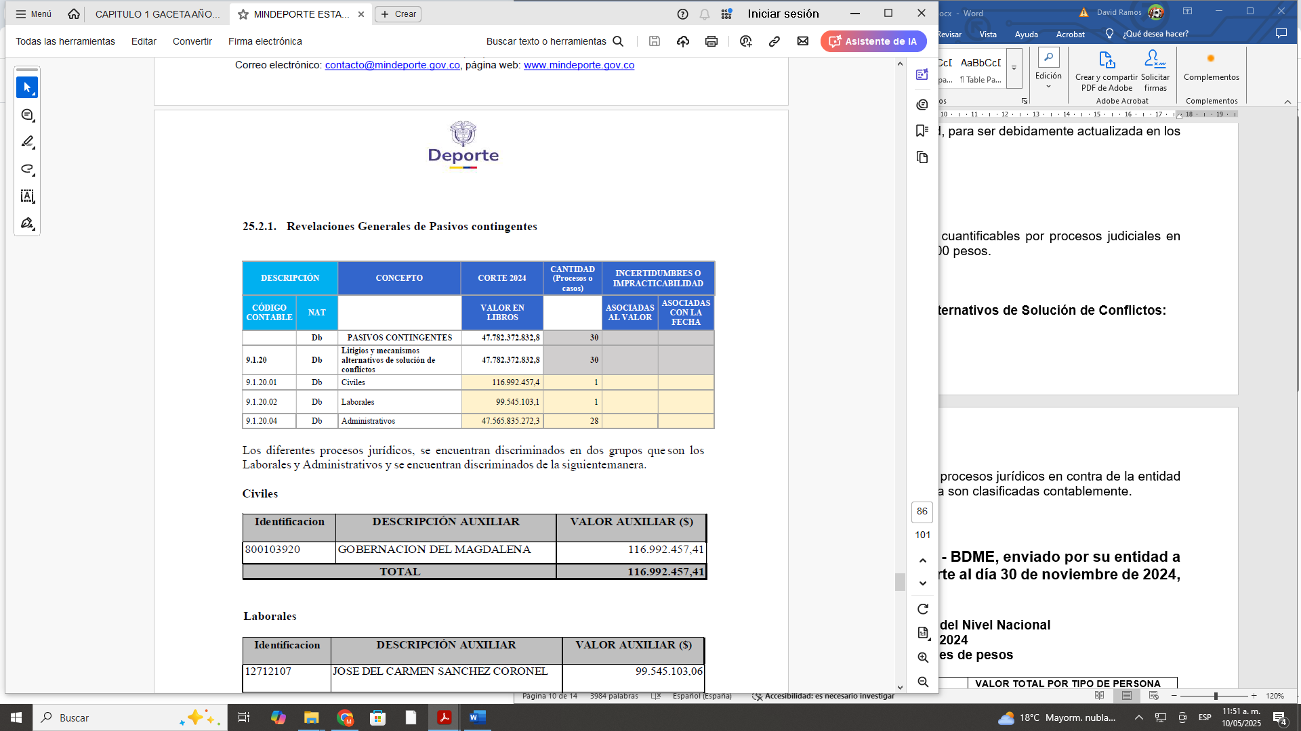

**-Boletín de Deudores Morosos del Estado - BDME, enviado por su entidad a la Contaduría General de la Nación con corte al día 30 de noviembre de 2024, favor informar lo siguiente:**

**Deudores Morosos del Estado del Nivel Nacional**

**Noviembre 30 de 2024**

**Cifras en miles de millones de pesos**

|  |  |  |
| --- | --- | --- |
| **DEUDORES MOROSOS DEL ESTADO POR TIPO DE PERSONA**  **NIVEL NACIONAL** | **N° DE PERSONAS** | **VALOR TOTAL POR TIPO DE PERSONA**  **DEUDORES MOROSOS DEL ESTADO**  **NIVEL NACIONAL** |
| **NATURALES** | 87 | $1.385.412.119 |
| **JURIDICAS** | 55 | $17.228.818.920 |
| **GRAN TOTAL BDME PERSONAS NATURALES MÁS JURÍDICAS A 30 DE NOVIEMBRE DE 2024** | **142** | **$ 18.614.231.040** |

**NOTA:** Esta auditoria considera que las cifras expresadas en la tabla de Deudores Morosos, no está en miles de millones como lo indica.

**-Limitaciones presentó el Consolidador de Hacienda e Información Pública CHIP, a 31 de diciembre de 2024, de acuerdo con información de la entidad:**

|  |  |  |
| --- | --- | --- |
| **N°** | **Limitaciones del Sistema CHIP**  **a 31/12/2023** | **Descripción de la limitación** |
| **1** | **Técnicas:** | Las actualizaciones del Sistema cuando no se realizan con el tiempo de antelación suficiente, pueden generar contratiempos en el cargue de los estados financieros, por lo que es importante que en diferentes fechas a la fecha límite de cargue, se realicen estas actualizaciones. |

**-Limitaciones que se han presentado durante el proceso de aplicación de los marcos normativos – NICSP expedidos por la Contaduría General de la Nación de acuerdo con la naturaleza de la entidad a 31 de diciembre de 2024.**

|  |  |  |
| --- | --- | --- |
| **N°** | **Limitaciones detectadas por su entidad en**  **la aplicación del Marco Normativo - NICSP**  **a 31/12/2024** | **Descripción de la limitación** |
| **1** | **Académicas:** | La falta de personal capacitado en la correcta aplicación de la NICPS, puede ser una limitación importante. Los profesionales de Contabilidad del sector público, deben estar actualizados y formados en el marco normativo, lo que implica una inversión en capacitación continúa. |
| **2** | **Presupuestales:** | La falta de presupuesto para acceder a una continua capacitación y actualización sobre el tema. |

**- CORRECCIÓN DE ERRORES DEL PERIODO CONTABLE ANTERIOR.**

**Del informe presentado por la entidad sobre corrección de errores a 31 de diciembre de 2024, retomamos lo siguiente:** Al respecto, se informa que, durante la vigencia fiscal 2024, no se realizaron corrección de errores al periodo contable anterior.

**En las notas a los Estados Financieros informan otra cosa así:**

**NOTA 27. PATRIMONIO.**

**27.2 Resultado de Ejercicios Anteriores.** Esta cuenta comprende el resultado de los periodos anteriores que incrementan o disminuyen el patrimonio de la entidad.

Dando cumplimiento a las NICSP establecidas por la Contaduría General de la Nación a partir del año 2019 la cuenta denominada Corrección de Errores de un Periodo Contable Anterior, es la cuenta contable designada para registrar los ajustes contables provenientes de diferencias no contabilizadas en su oportunidad por la falta de los soportes documentales. El resultado de esta cuenta puede dar un mayor ingreso o mayores gastos; quedo al presente corte en la suma de $ 1.188.425.883,94 pesos

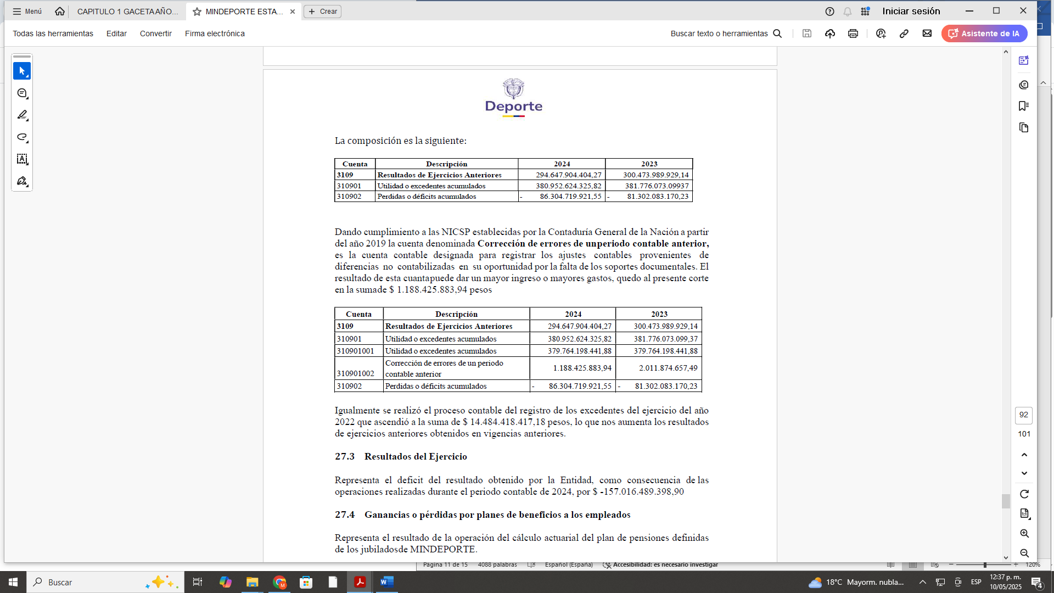

**- DEPURACIÓN DE OPERACIONES RECÍPROCAS.**

**Del informe presentado por la entidad sobre la depuración por debajo del 100% de las operaciones recíprocas a 31 de diciembre de 2024, retomamos lo siguiente:**

En atención a lo consultado, se anexa a la presente respuesta, documento en formato Excel, en el cual se evidencia las operaciones recíprocas conciliadas y las que no se pudieron conciliar, junto con las razones por las cuales **no se logró realizar la depuración al 100%.**

**NOTA:** Al verificar el archivo en Excel enviado por la entidad, se observa que las empresas requeridas a conciliar en su mayoría no dieron respuesta al Ministerio.

**C.- DE ORDEN ADMINISTRATIVO.**

**1.2.2. Limitaciones.**

**1.2.2.1. De orden administrativo.** Atendiendo que las áreas o direcciones son las generadoras de los hechos económicos que llegasen a impactar financieramente a la Entidad, la no oportuna entrega de información al área contable genera demora en la realización de los registros tanto de derechos como de obligaciones, así como la no entrega de informes respectivos que deben ser reflejaos en los registros contables, afectan la razonabilidad.

**D.- INFORME DE LA AUTOCALIFICACIÓN DEL SISTEMA DE CONTROL INTERNO CONTABLE:**

|  |  |
| --- | --- |
| **AUTOCALIFICACIÓN** | **4.69** |

**Del informe enviado retomamos lo siguiente:**

|  |  |
| --- | --- |
| **N°** | **DEBILIDADES** |
| **1** | No ha sido publicada la actualización de las políticas contables números 001 a la 006 en la página Web institucional. |
| **2** | No se evidenciaron actas suscritas frente a la toma física de inventario a corte 31-dic-2024, y no se evidenció la realización de inventario del 16.11% de los bienes. |
| **3** | No fue posible verificar la totalidad de información mediante la técnica de muestreo, debido a que la contratación del personal que apoya las actividades de evaluación no fue oportuna para la presente vigencia. |
| **4** | Se observó que los reportes del aplicativo que administra los inventarios: No tiene identificada la procedencia, no contiene un encabezado, no presenta las fechas de corte ni de generación de la información, no presenta el total de la suma las cifras, no refleja el usuario que registro la información, como tampoco el usuario que lo genera. |
| **5** | A la fecha de elaboración de la evaluación del Control Interno Contable del año 2024, no se evidenció el juego completo de los Estados Financieros, aspecto que impidió realizar la conclusión frente a la revelación de la información contable. |
| **6** | En la audiencia de rendición de cuentas efectuada en la vigencia 2024, no se presentaron reportes de estados financieros. |
| **7** | Se evidenció que el informe de Plan Institucional de Capacitación del año 2024, no incluyó la realización de capacitación al proceso financiero, pese a que en la propuesta se observó la inclusión de la temática: Gestión financiera y presupuestal (Manejo contable, actualización tributaria, presupuesto). |
| **8** | El plazo para reporte del Control Interno Contable y la finalización de actividades del proceso contable son simultaneas, dicho aspecto dificulta realizar la verificación en conjunto frente a la totalidad de revelaciones. |

**Del citado informe retomamos las siguientes recomendaciones:**

|  |  |
| --- | --- |
| **N°** | **RECOMENDACIONES** |
| **1** | Realizar la publicación de la actualización de las políticas contables 001 a 006 en la página Web institucional. |
| **2** | Se sugiere formular el lineamiento que permita identificar controles internos frente a la responsabilidad de los procesos para el reporte de información al GIT Gestión Contable, en el que se establezcan los plazos para envío de información oportuna relacionada con las actividades del proceso, para fortalecer el registro de hechos económicos, con indicación frente a los soportes idóneos que sustentan los mismos, generando el conocimiento explícito y tácito, y evitar la fuga del conocimiento. |
| **3** | Aplicar el instrumento de evaluación del control interno contable, con el propósito de autoevaluar y autocontrolar las actividades, en pro del mejoramiento continuo del proceso contable. |
| **4** | Generar autoevaluaciones que permitan la mejora continua de la ejecución de actividades por parte del personal involucrado el proceso contable. |
| **5** | Fortalecer la oportunidad en la legalización de comisiones y viáticos, evitando cúmulo de información, en especial para el último trimestre de cada vigencia. |
| **6** | Atender los lineamientos internos generados para el cumplimiento de lo establecido en las políticas, manuales, instructivos y procedimientos internos relativos al proceso contable. |
| **7** | Realizar la depuración periódica frente a los saldos existentes en las operaciones recíprocas. |
| **8** | Revisar la funcionalidad del aplicativo de apoyo para la administración de inventarios, realizando las mejoras que lo ameriten, para que la información sea generada bajo los atributos contables. |
| **9** | Incluir los resultados de los estados financieros en la audiencia de rendición de cuentas del Ministerio del Deporte. |
| **10** | Documentar la evidencia de la ejecución y cruce de inventarios a cierre de vigencia, con la elaboración de actas suscritas por los responsables de los inventarios. |
| **11** | Reforzar los temas de capacitación a nivel institucional, abarcando los procesos del MinDeporte y con base en las habilidades y competencias. |

**NOTA: LA ENTIDAD ENVIA LA MATRIZ DE AUTOEVALUACIÓN DEL SISTEMA DE CONTROL INTERNO CONTABLE CON ACTIVIDADES DE CONTROL REALIZADAS EN FORMA PARCIAL Y OTRAS SIMPLEMENTE INFORMAN QUE NO SE REALIZARON.**

# E.- SEGUIMIENTO AL PLAN O PLANES DE MEJORAMIENTO SUSCRITOS CON LA CGR A 31 DE DICIEMBRE DE 2024:

|  |  |  |  |  |
| --- | --- | --- | --- | --- |
| TOTAL, HALLAZGOS SEGÚN LACGR | TOTAL, DE METAS PROPUESTAS PARA SUBSANAR LOS HALLAZGOS FORMULADOS POR LA CGR | TOTAL, DE METAS CUMPLIDASA 31/12/2024 | CUMPLIMIENTO DEL PLAN EN %A 31/12/2024 | AVANCE DEL PLAN EN %A 31/12/2024 |
| 528 Formulados129 Activos | 302 Actividades abiertas a 31/12/2025 | 30 | 82% | 75.57% |

# A continuación, se presenta el estado del plan de mejoramiento del Ministerio del Deporte, discriminado por vigencia, por el total de hallazgos formulados y cerrados en las mismas, junto con su avance a la fecha:

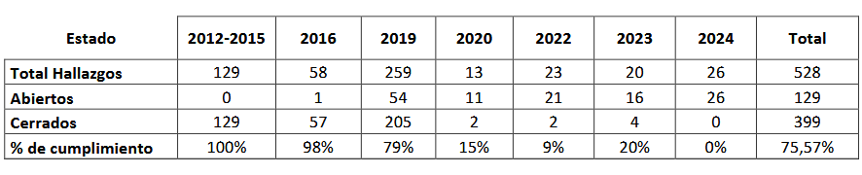

**-Del informe ejecutivo sobre el seguimiento y verificación de la EFICIENCIA y EFICACIA de las acciones realizadas, en cumplimiento al Plan o Planes de Mejoramiento suscritos con el ente de control retomamos lo siguiente:**

Se presenta el estado del plan de mejoramiento del Ministerio del Deporte, discriminado por vigencia, por el total de hallazgos formulados y cerrados en las mismas, junto con su avance a la fecha:

* Para el 31/12/2024 se esperaba el cierre acumulado de 489 hallazgos, sin embargo, al cierre de la vigencia se tiene un total acumulado de 399 hallazgos cerrados, lo cual equivale a un cumplimiento del 82%.
* Para el 31/12/2024 se tiene un avance de cierres de planes de mejoramiento del 75,57%, correspondiente a 399 hallazgos cerrados de un total de 528 formulados. Quedando activos 129 para su ejecución •
* Para el reporte actividades cumplidas a corte 30 de junio del 2024, se reportaron culminadas 14 actividades y para el corte a 31 de diciembre de 2024, se reportaron 16 actividades finalizadas, en donde la oficina de control interno reporto por ser efectivas y eficaces de acuerdo a lo planteado para subsanar la novedad presentada, Información que fue presentada en el SIRECI, en los tiempos establecidos para el mismo.

Internamente la totalidad de hallazgos se encuentran distribuidos en 7 procesos. A continuación, se presenta su distribución por responsable y vigencia:

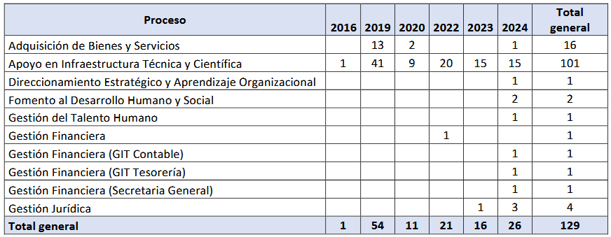

**F.- INFORMACIÓN NO ENVIADA YA SEA EN FISICO, EN CD, MEMORIA USB O A TRAVÉS DE CORREO ELECTRONICO.**

|  |  |
| --- | --- |
| **N°** | **LA EMPRESA, ENTIDAD, FONDO O PATRIMONIO AUTÓNOMO NO ENVIO LA SIGUIENTE INFORMACIÓN SOLICITADA POR LA COMISIÓN LEGAL DE CUENTAS** |
| **1** | **La entidad no envío ningún anexo en documento impreso, envió CD con los anexos** |
| **2** | **Las notas a los estados financieros no están publicadas en la página web de la entidad.** |

**Así las cosas, le solicitamos remitir en forma precisa y en el formato establecido, la información solicitada por esta Comisión. Cada archivo deberá ser entregado en formato WORD (para ser incluido en la Resolución de Fenecimiento), en PDF mediante memoria USB y mediante documento físico (el cual será indispensable conservar ante cualquier eventual investigación administrativa, fiscal, disciplinaria o penal a que haya lugar por parte de los organismos de control).**

**La información solicitada debe radicarse en la oficina de correspondencia de la Cámara de Representantes, la cual funciona de lunes a viernes de 08:30 a. m. a 04:30 PM o enviarse a la siguiente dirección: “Comisión Legal de Cuentas Cámara de Representantes Carrera 7ª Nº 8 – 68 Edificio Nuevo del Congreso - Bogotá D.C”. Así mismo debe remitirse electrónicamente al correo** [**comision.legal**](mailto:comision.legal)**@camara.gov.co (sin obviar la radicación física del documento). Para solicitar información o aclaración favor comunicarse con la secretaria general de la Comisión al teléfono celular 313 2169167 o a los fijos 601 8770720 extensión 4031 y 4036 y/o con la Unidad de Auditoría Interna de la Comisión Legal de Cuentas de la Cámara de Representantes al teléfono en Bogotá: 601 8770720 extensiones 3351 y 3349 o al correo** [**fabian.trujillo@camara.gov.co**](mailto:fabian.trujillo@camara.gov.co)

**El término de cinco (5) días calendario que establece el artículo 258 de la Ley 5 de 1992 para dar respuesta al presente requerimiento es IMPRORROGABLE.**

**NOTA FINAL:** De acuerdo con la Proposición N°026 del 27 agosto de 2025, usted será citado al pleno de la Comisión o a subcomisión de seguimiento para que personalmente de las explicaciones del caso en fecha y hora que fije la Mesa Directiva de la Comisión**.**

Atentamente,

*Original firmado*

**VICTOR ANDRÉS TOVAR TRUJILLO**

**Secretario General**

**Comisión Legal de Cuentas**

**Cámara de Representantes**

**Carrera 7ª Nº 8 – 68 Edificio Nuevo del Congreso**

**Bogotá D.C.**